- Чтобы ребенок понял ваш рассказ и сделал для себя выводы, ваш рассказ должен быть, прежде всего, адаптирован под возраст ребенка. Если ребенок маленький, то лучше свести к минимуму сцены ужасов и кровопролития, не стоит рассказывать подробно о концлагерях, терзаниях детей и животных, голоде и смерти. И хотя эти понятия не обойти, постарайтесь сделать на них не очень явный акцент. А вот ребенку постарше можно рассказать наиболее полно.
- Не давайте детям недостоверную информацию. Да, наш народ оказался победителем в этой нелегкой схватке. Но какой ценой! Объясняйте своим чадам, что не все было так просто и гладко. Готовы к войне мы не были, в какой-то момент даже были близки к сдаче Москвы врагу. Но благодаря отваге и доблести, упорству и стремлению защититься, этого не произошло.
- Проявляйте при рассказе свои эмоции, не стесняйтесь. Пусть дети поймут, что тема войны неприятная, что бояться войны вполне нормально даже бесстрашному папе, но вместе с этим нужно быть в любой момент готовым защищать Родину, если это потребуется. Это произведет неизгладимое впечатление и поможет понять значение этой войны.
- Хорошо, если у вас есть старый семейный альбом с родственниками, прошедшими войну. При рассказе упомяните, кто и как из ваших бабушек и дедушек участвовал в военных действиях.
- Полезным будет разучить стихи про войну , научиться складывать треугольником военные письма, сделать поделки на военную тему, например, мемориал «Вечный огонь».
- Можно посмотреть документальные фильмы. Обсудите обязательно увиденное.
- Сходите в какой-либо доступный для вас музей, связанный с событиями 1941—1945 гг, там наверняка, найдутся самые интересные экспонаты, фотографии военных лет, боевая техника, амуниция и т.п.
- На День Победы пройдитесь всей семьей в составе Бессмертного полка в вашем городе. Это непередаваемая атмосфера и запоминающиеся эмоции...
- Не лишним будет назвать города-герои, а также кратко рассказать о военных профессиях и вооружении.
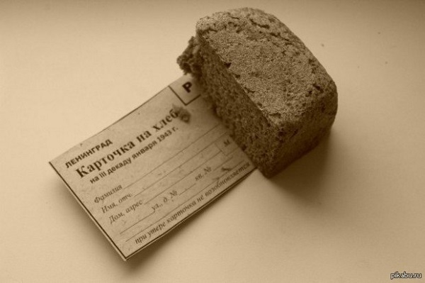
- Покажите детям 125 грамм хлеба, которые в то время выдавались на целый день. Это было суточным пайком, достать что-то еще было невозможно, при этом каждый день нужно было усердно работать и стоять на защите Родины.

